**Lab5** **多周期MIPS-CPU**

1. 设计逻辑&核心代码

使用模块化设计，大块模块一共有个：显示模块DDU，时钟分频模块clk_div，多周期CPU，七段数码管控制模块seg_ctrl，和dist_mem_gen0。

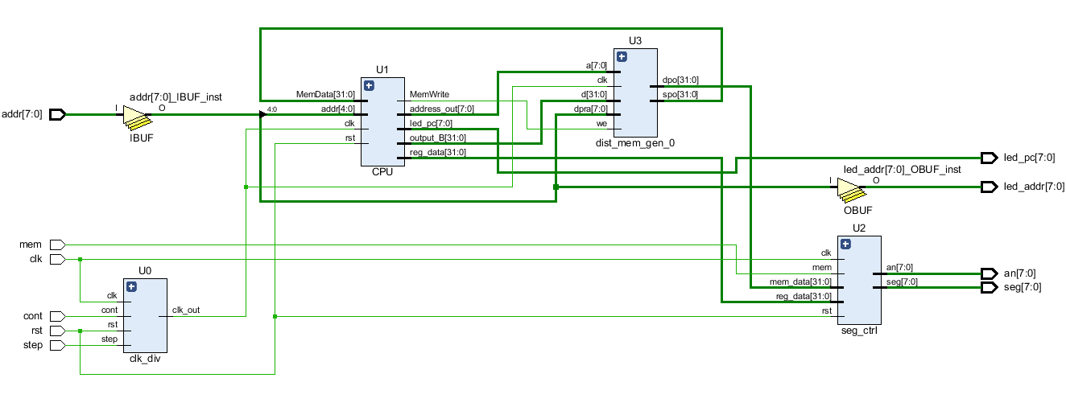

1. 显示模块DDU，用以显示CPU的运行与输出情况，因此将此模块作为顶层模块。

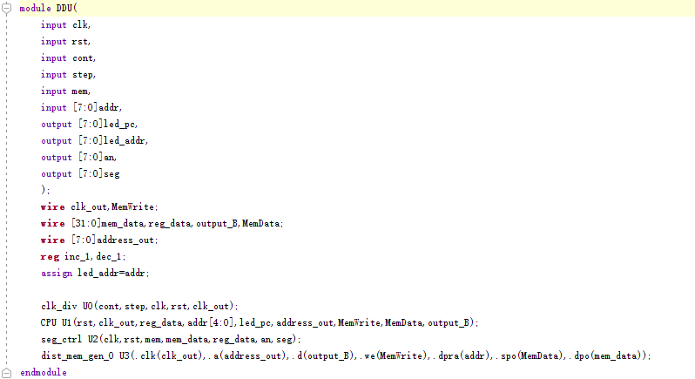

顶层模块只做输入输入接口作用，不对逻辑设计有任何影响。

1. 时钟分频模块clk_div，把板载100MHz时钟分频成1MHz，当const=0，要求单步执行时，把时钟改为手剥时钟，即把step当作时钟，拨一下执行一个时钟周期。

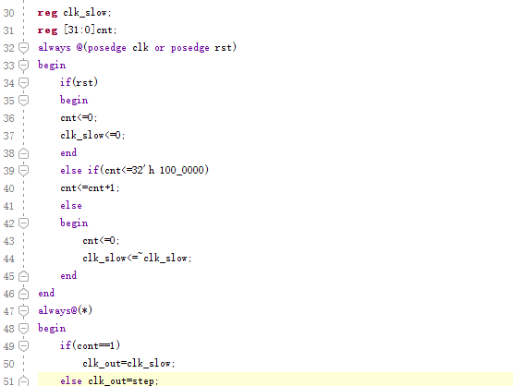

1. 多周期MIPS CPU模块，这是设计上最核心的模块。一共有state_contrl，PC，MUX_MEM，Ins_Reg，MUX_write_register，Registers，RegisterA，RegisterB，Reg_ALUout，Reg_MEM，MUX_MEM，MUX_4to1，ALU，MUX_3to1，MUX_MEM这些小模块构成。

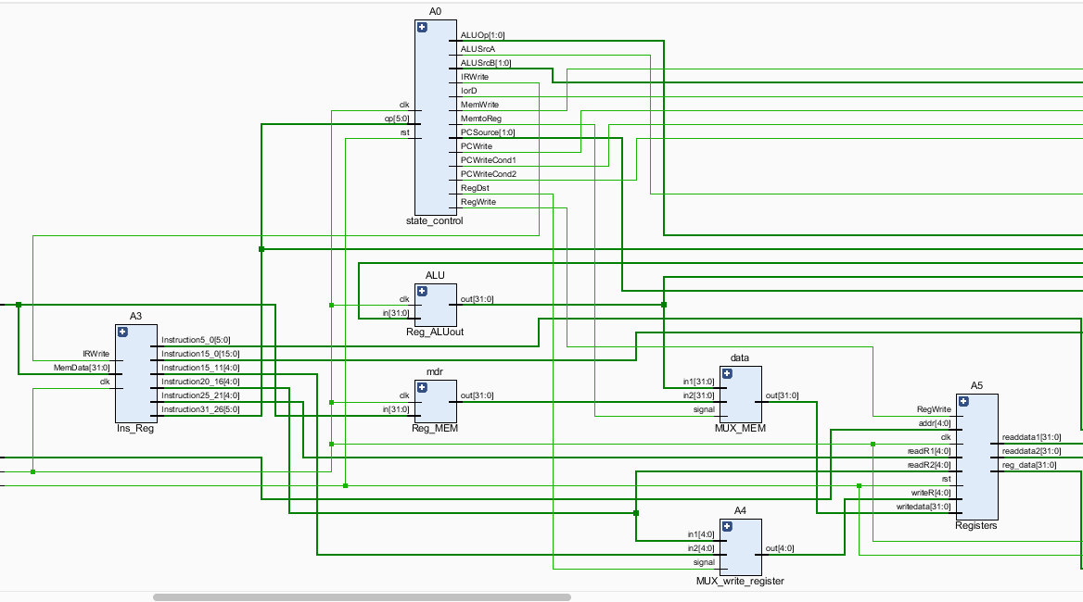

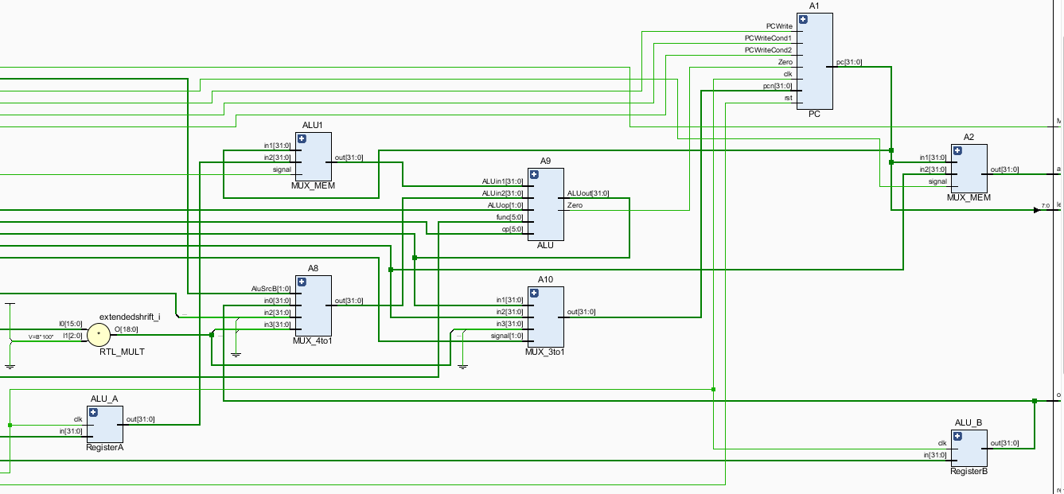

(3.1) state_control模块

状态机状态为一个周期内执行指令的步骤。

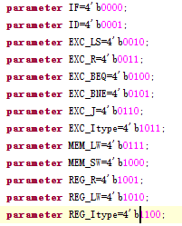

两段式状态机，第一段组合逻辑指明下一个状态

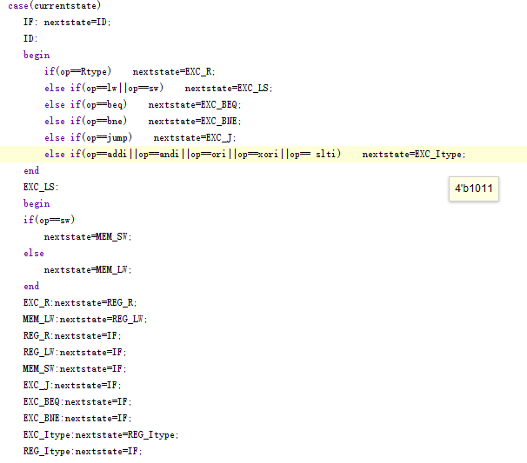

第二段通过时许逻辑电路来指明每一个状态执行怎样的操作。

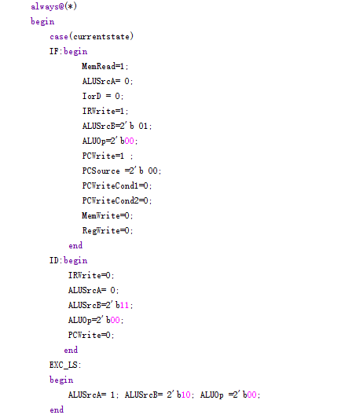

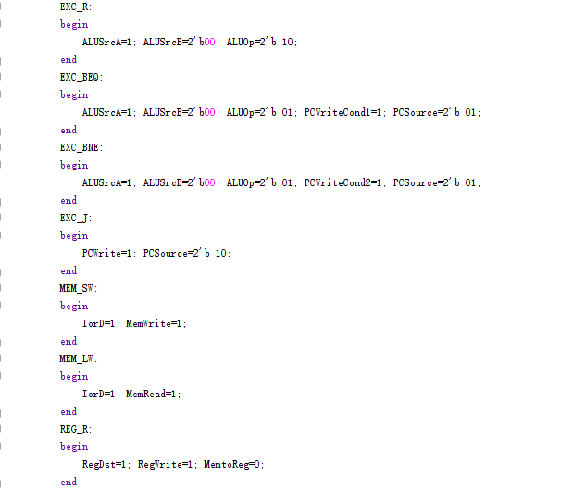

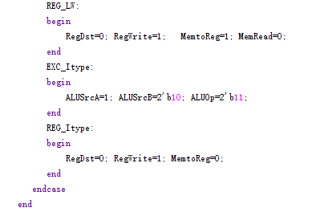

相比PPT上的状态图，补充了EXC_Itype，REG_Itype，EXE_BEQ，EXE_BNE这几个状态

(3.2) PC模块对PC的刷新操作。执行完一条指令之后，更新PC的值。

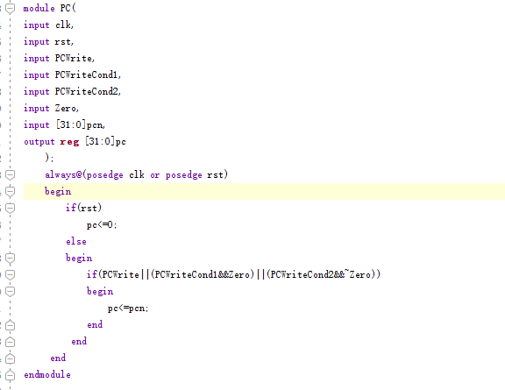

(3.3) MUX_MEM模块，内存中指出的多选器模块，其他的多选器模块都是同一个逻辑，不再展开赘述。

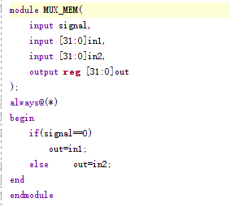

(3.4) Ins_Reg指令寄存器模块，内部包含Decoder译码器模块。译码器模块把32位指令翻译成操作码、操作数、地址等。

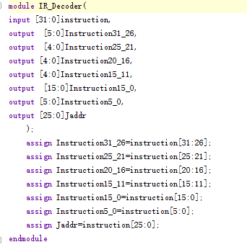

寄存器作为寄存单元用来保存数据一个时钟周期，接下来的寄存器不再赘述。

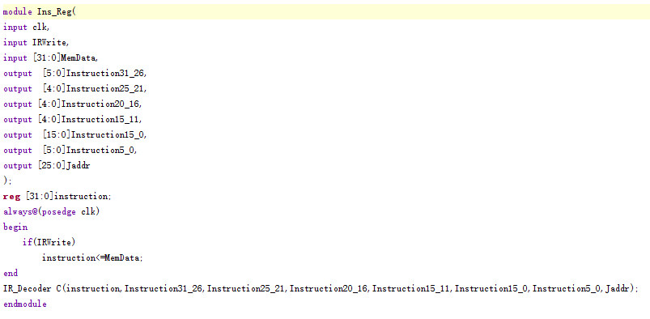

(3.5) Registers模块，寄存器堆。

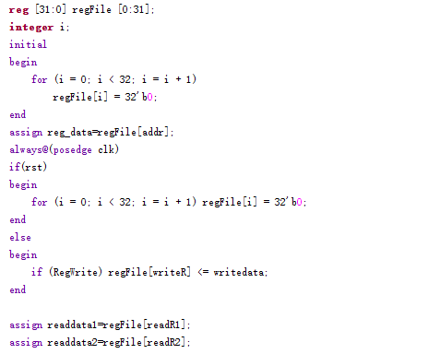

(3.6) ALU模块，CPU运算的核心模块。执行add and or xor slt运算。用状态机来写。

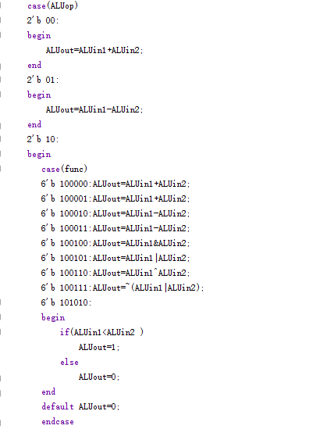

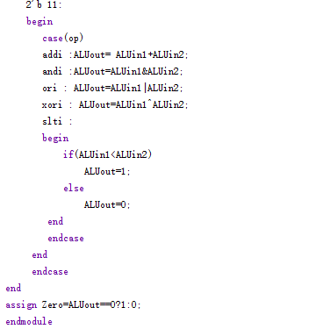

1. seg_ctrl模块，用来控制寄存器内容或者内存地址输出到七段数码管上。

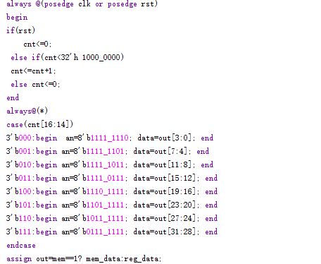

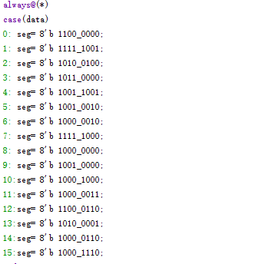

1. dist_mem_gen0模块，存储器，引入coe文件完成测试，相当于内存。
2. 仿真结果与下载结果：
3. 仿真

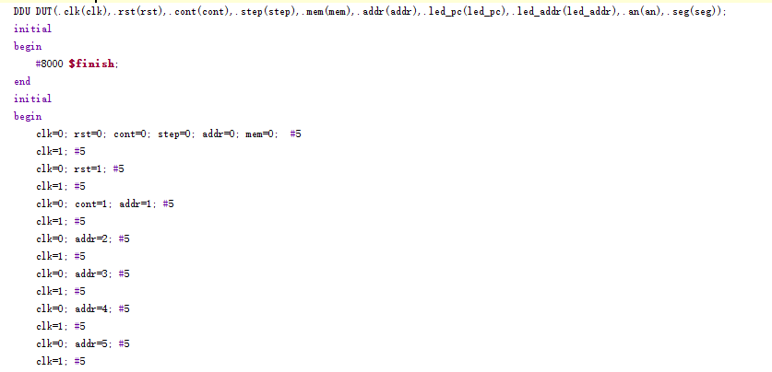

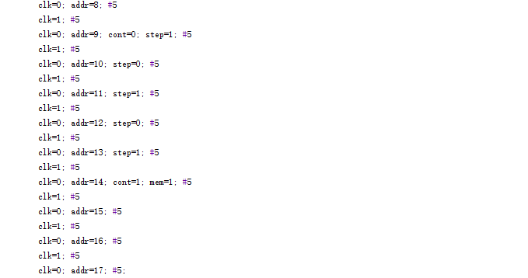

仿真代码

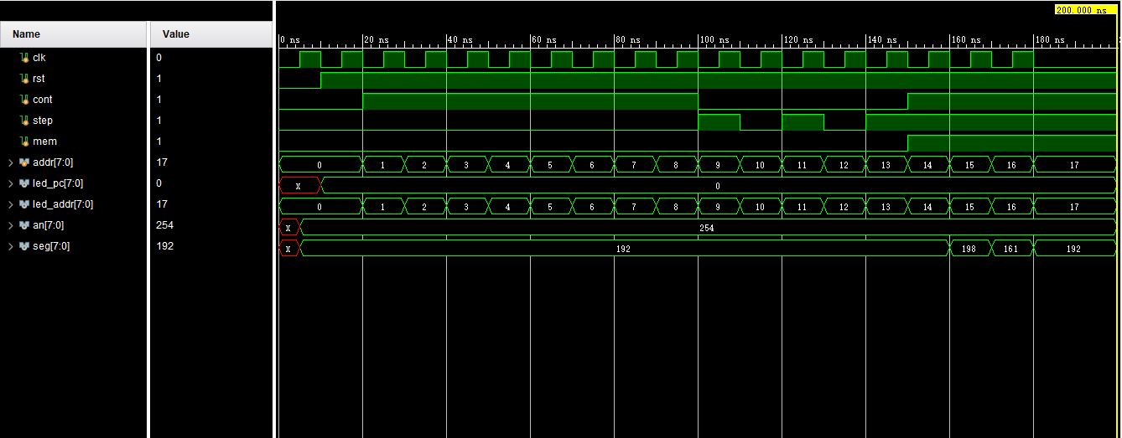

仿真结果

1. 下载

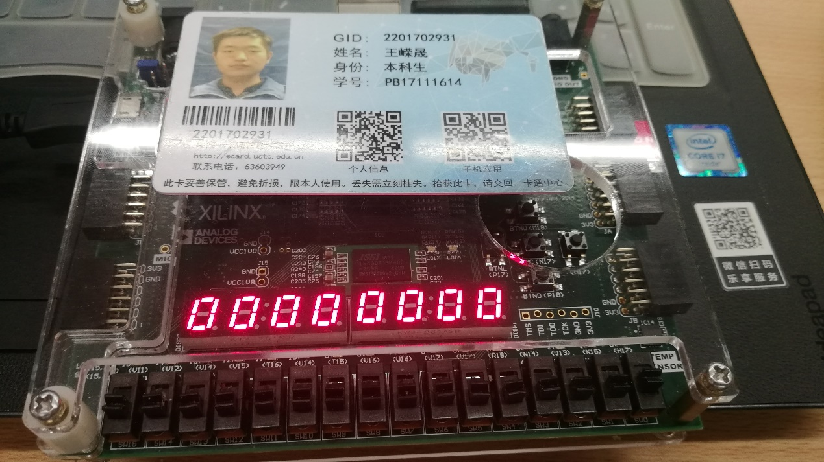

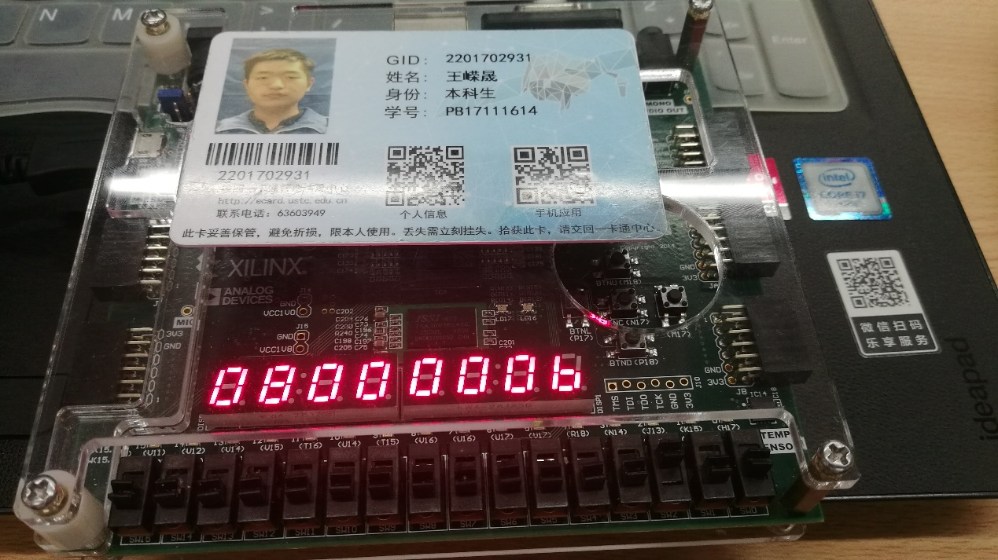

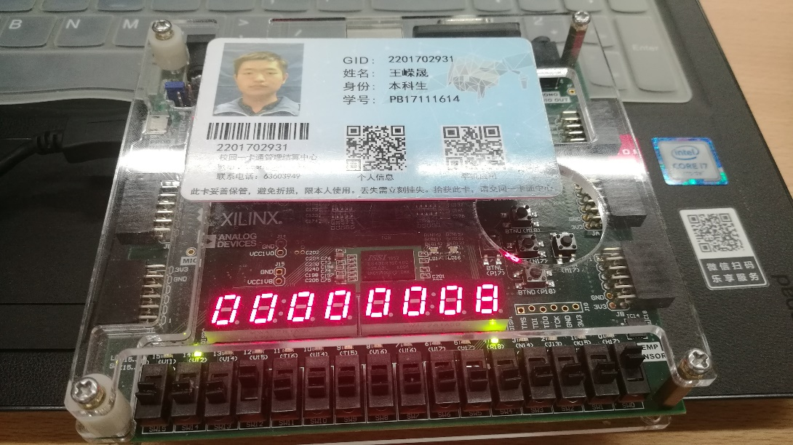

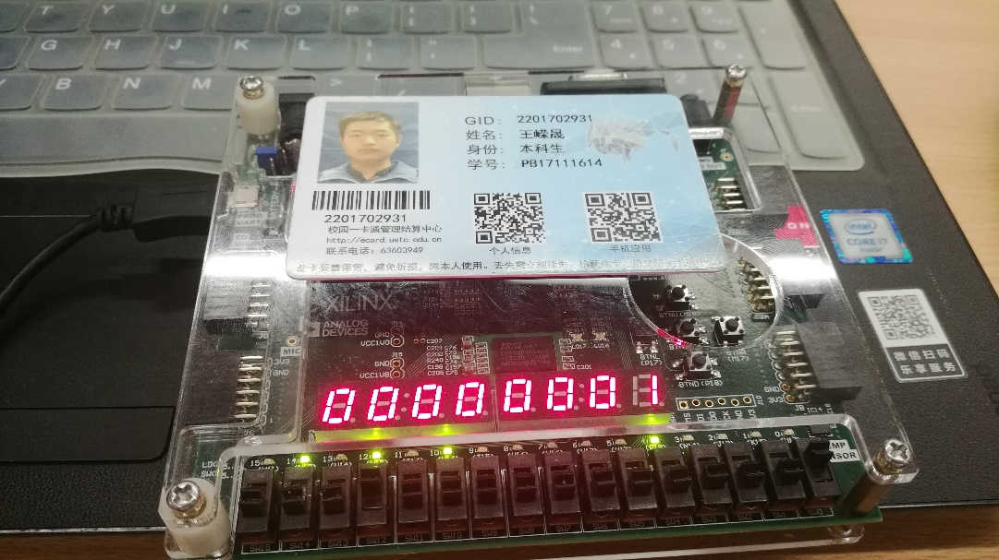

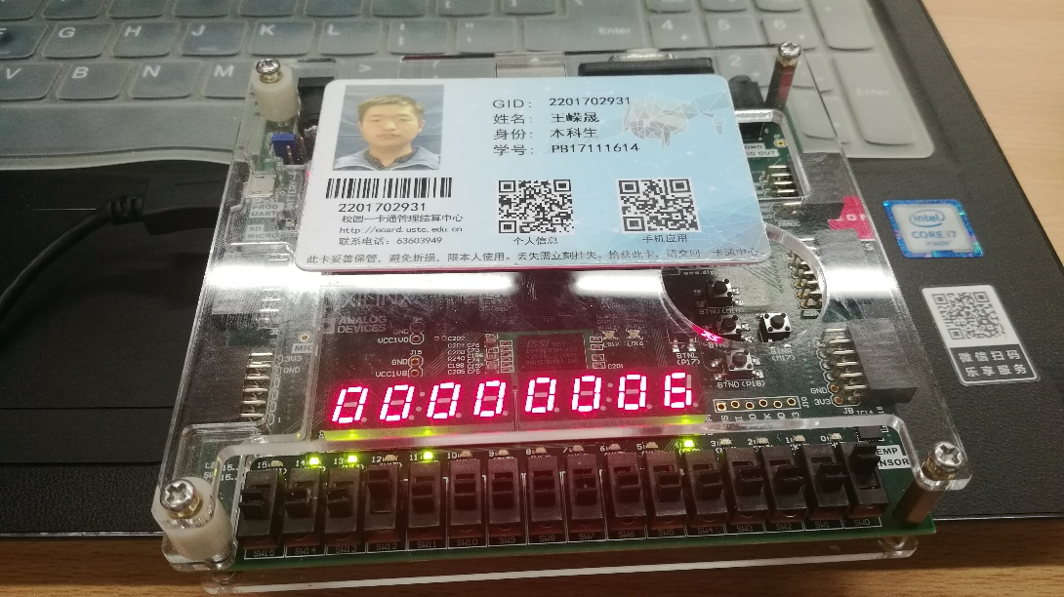

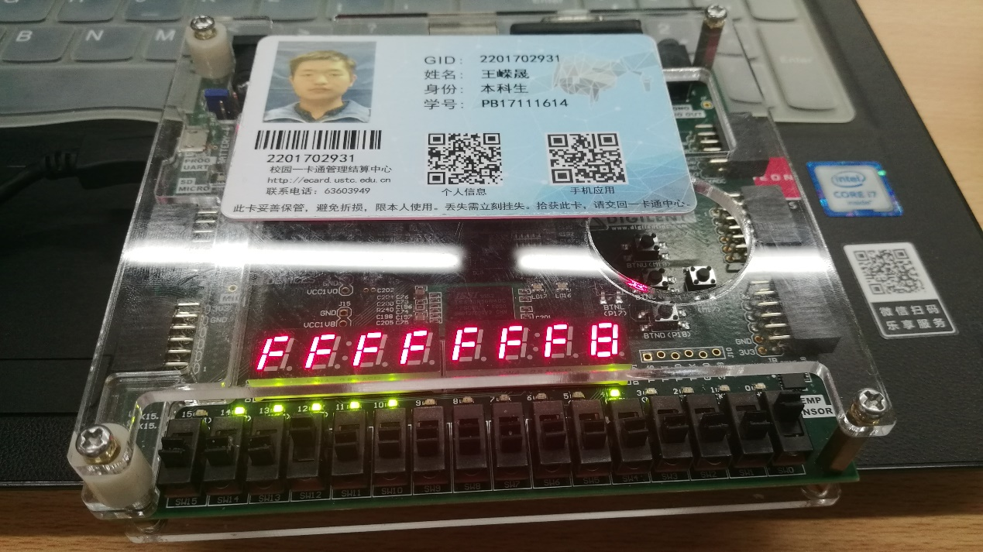

1. 结果分析

下载结果正确， 连续运行时稍微有点慢。

1. 实验总结

本次试验算是一次综合实验，把之前做的状态机、ALU、寄存器堆等试验都连接到了一起，同时结合计算机组成原理这门课上所学的多周期MIPS CPU原理，才能完成这次实验，难度的确不小。写控制信号的状态机是一个难点，另外由于模块众多，对连接总线也是充满了难度。不过学习过这个试验之后，对CPU的组成有了一定的深入理解。